REQUERIMENTO Nº 1793/2022

Súmula: - Solicita informações do Executivo estudos junto a Secretaria de Infraestrutura e Serviços Urbanos, implantação de Iluminação pública embaixo do Viaduto Ameríndia (onde será construída a passagem de pedestres) Cardoso - Itapevi – SP.

REQUEIRO à Mesa, após ouvido o Douto Plenário na forma regimental vigente, seja oficiado ao Excelentíssimo Senhor Igor Soares, Prefeito Municipal, estudos junto a Secretaria de Infraestrutura e Serviços Urbanos, implantação de Iluminação pública embaixo do Viaduto Ameríndia (onde será construída a passagem de pedestres) Cardoso - Itapevi – SP.

Justificativa
Senhor Presidente: -
Senhores Vereadores: -

Trata-se de solicitação dos munícipes, por meio deste Vereador, pois o local se encontra sem iluminação Pública, sendo necessária a iluminação para facilitar assim, o acesso para quem precisa passar pelo local. Considerando que a falta desta, facilita ações ilícitas e criminosas, colocando em risco a segurança e integridade dos munícipes.

Sala das Sessões Bemvindo Moreira Nery,22 de agosto de 2022.
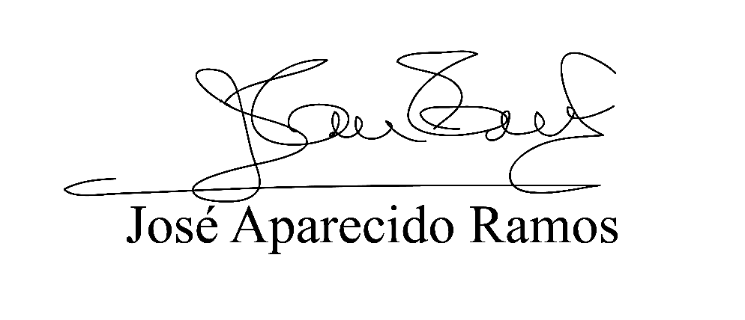
(Zeca da Piscina – PTB)
Vereador

